企业销售管理系统
技术文档

更新记录
创建日期 | 2018.9.18 | 原作者 | 张晓媛 | 完成日期 | 2018.10.4
变更记录
变更日期 | 变更人 | 变更摘要
2018.9.20 | 张晓燕 | 完善框架
2018.9.21 | 张晓燕 | 完善图形界面模块
2018.9.23 | 张晓媛 | 完善数据库模块
2018.10.3 | 张晓燕 | 完善各响应部分
2018.10.4 | 张晓媛 | 完成总体技术文档

目 录
第一章 前言 - 3 -
1. 系统名称 - 3 -
2. 内容简介 - 3 -
3. 参考资料 - 3 -
第二章 程序总体介绍 - 4 -
第三章 模块清单列表 - 5 -
第四章 模块开发技术文档 - 6 -
1. 登陆模块 - 6 -
1.1. 模块功能 - 6 -
1.2. 输入输出信息 - 6 -
1.3. 使用文件和表格 - 7 -
1.4. 模块间接口 - 7 -
1.5. 模块结构图或流程图 - 7 -
2. 界面模块 - 8 -
2.1.模块功能 - 8 -
2.2.输入输出信息 - 8 -
2.3.模块间接口 - 9 -
2.4.模块结构图或流程图 - 9 -
2.5.测试说明 - 9 -
3. 数据库模块 - 9 -
3.1.模块功能 - 9 -
3.2.输入输出信息 - 9 -
3.3.使用文件和表格 - 11 -
3.4.模块间接口 - 11 -
3.5.模块结构图或流程图 - 12 -
4. excel模块 - 12 -
4.1.模块功能 - 12 -
4.2.输入输出信息 - 12 -
4.3.模块间接口 - 13 -
4.4.测试说明 - 13 -

前言

系统名称
企业销售管理系统

内容简介
本系统是服务于中小型企业的销售管理系统，有用户及权限管理、客户信息管理、销售情况管理、工作报告管理等功能。使用Java语言在eclipse的环境下进行编译，利用MySQL进行数据库的搭建，实现企业管理销售系统的功能。开发参与者包括张晓媛和张晓燕

参考资料
单兴华等编著.Java基础与案例开发详解.清华大学出版社.2009.9
喻桃阳编著.Java快速入门与商用项目培训.清华大学出版社.2011.3
湘沪科技编著.Java类库查询词典.中国铁道出版社.2004.12
黄缙华编著. MySQL入门很简单.清华大学出版社.2011.1
明日科技编著. SQL Server 从入门到精通（第2版）.清华大学出版社.2017
明日科技编著. SQL即查即用. 吉林大学出版社.2018.4

程序总体介绍
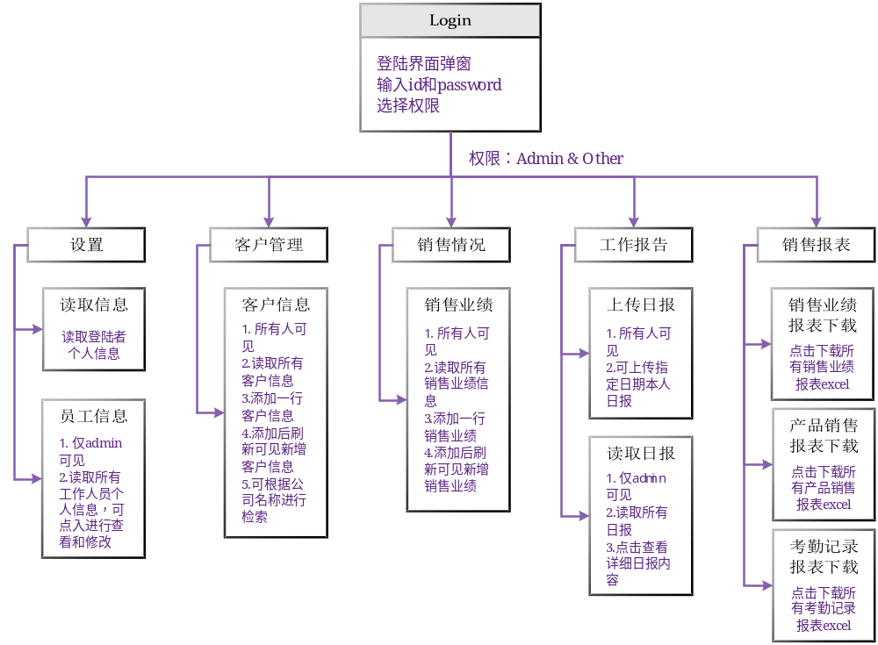 该系统中各模块程序应实现上图中的各类功能。

模块清单列表
模块编号 | 标识名称 | 描述名称 | 语言 | 用途 | 编制者 | 备注
1 | Login | 登陆模块 | Java | 登陆界面 | 张晓媛
2 | JTabbedpane1、JToolBar1等 | 界面模块 | Java | 系统主体界面 | 张晓燕
3 | SqlOperation | 数据库模块 | MySQL | 数据库 | 张晓媛
4 | Excel | Excel模块 | Java |  | 张晓燕

模块开发技术文档

登陆模块

模块功能
该模块为该系统的第一个界面，为登陆界面。可实现不同权限人员的工作编号和密码登陆，登陆后进入系统主体界面。

输入输出信息
输入数据 | 类型 | 标识 | 说明
用户名 | String | name_in | 用户输入的用户名，与数据库中的用户名进行比对
密码 | String | password_in | 用户输入的密码，与数据库中相应用户的密码进行比对
权限 | 单选按钮 | button | 根据单选按钮选择的不同来判断不同的权限，与数据库中的相应用户的权限进行比对
若以上三个输入量均比对成功，则成功登陆进入系统主页面；若有任一比对不成功，则弹窗显示“用户名或密码错误”并清空输入栏。

使用文件和表格
- 本模块连接了mydb数据库中的user表。

模块间接口
本模块的接口public Login()。
在登陆成功后调用系统主界面接口JTabbedpane1()。

模块结构图或流程图
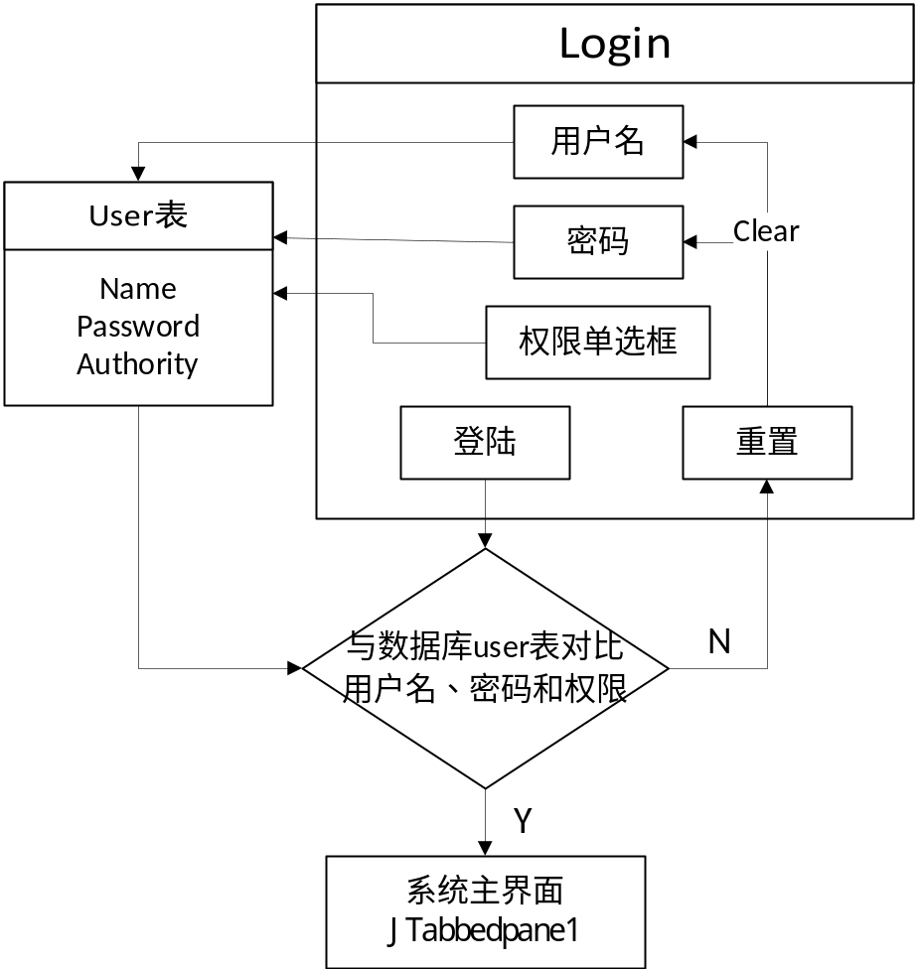

界面模块

2.1.模块功能
输入：界面模块的输入主要是键盘、鼠标。
输出：界面的设计主要是给使用者展示一些信息，主要是数据库中的内容进行输出。
要求的处理：主要是对鼠标键盘的输入进行事件的响应，指令错误时设计弹窗。
界面的功能主要是给使用者指示，引导使用者完成要使用的功能，共包括五个部分，有用户及权限管理、客户信息管理、销售情况管理、工作报告管理和导出excel报表的五个部分。

2.2.输入输出信息
输入数据 | 类型 | 标识 | 说明
键盘 | String | TextArea、TextFiled、JTable | 在录入员工信息、客户信息和填写报告时，需要读取键盘输入的内容
鼠标 | button | JButton | 在使用者进行操作时，需要利用鼠标进行点击，触发事件。

输出数据 | 类型 | 标识 | 说明
数据库 | String | name_in | 界面通过调用数据库中的数据，在界面展示给使用者数据。
Excel表格 | String | excel | 主要是导出报表。

2.3.模块间接口
本模块通过编写类SqlOperation进行连接访问数据库，输出数据库中的内容，编写excel类进行导出数据到excel表格当中。
本模块编写JTabbedpane1、JToolBar1等类进行界面的搭建，实现界面功能。

2.4.模块结构图或流程图
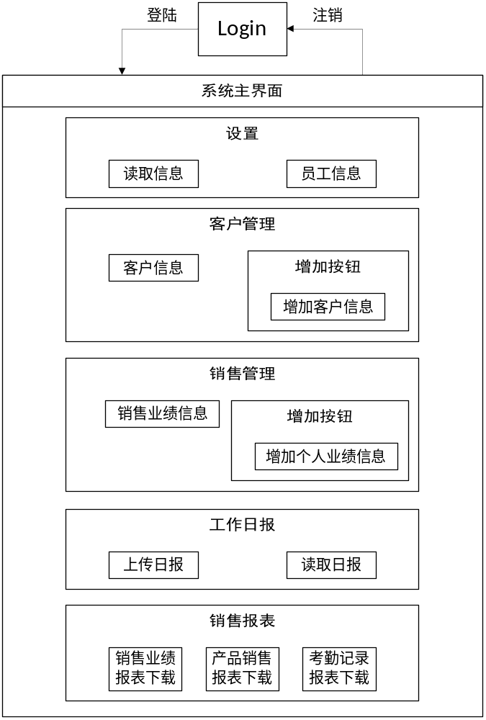

2.5.测试说明
能成功进行界面的切换，能正常实现功能。

数据库模块

3.1.模块功能
该模块为该系统的后台数据库模块，储存了该系统所需要的用户信息、客户信息、销售业绩、工作日报。

3.2.输入输出信息
表1 user（登陆人员与权限信息表）
该表记录了可登陆人员的基本信息，可通过该系统修改除了id之外的所有内容。该表包括个人id号（设为唯一主键）、name（姓名）、ename（英文名）、sexual（性别）、job（在企业中的职位）、telenum（电话号码）、foto（照片代码）、pass（密码）、authority（权限判断）。其中，foto记录了个人照片在特定文件夹中的代号，authority分别可为admin和other，以此分别是管理员还是普通销售人员。
primary key | id | int()
 | name | varchar(45)
 | ename | varchar(45)
 | sexual | varchar(45)
 | job | varchar(45)
 | telenum | varchar(45)
 | foto | varchar(45)
 | pass | varchar(45)
 | authority | varchar(45)
表2 customer（客户信息管理表）
该表记录了各个销售人员对接的客户信息，可通过该系统增加客户信息，并根据公司名称进行查询查看。该表包括num（客户信息编号，作为唯一主键）、customerinfo（客户公司信息）、contact（该客户联系人）、contactway（联系人联系方式）、name（销售人员负责人姓名）、id（负责人id）、date（跟进日期）。
primary key | num | int()
 | customerinfo | varchar(45)
 | contact | varchar(45)
 | contactway | varchar(45)
 | name | varchar(45)
 | id | varchar(45)
 | date | date
表3 salescondition（销售业绩记录表）
该表记录了各销售人员的销售业绩，可通过该系统进行增加和查看。该表包括num（销售业绩记录编号，作为唯一主键）、goods（销售货物名称）、customer（客户）、name（销售人员姓名）、count（货物数量）、unit（销售货物计量单位）、price（货物单价）、date（销售日期）、id（销售人员工作编号）。
primary key | num | int()
 | goods | varchar(45)
 | customer | varchar(45)
 | name | varchar(45)
 | count | int()
 | unit | varchar(45)
 | price | int()
 | date | date
 | id | int()
表4 report（日报记录表）
该表记录了各销售人员上传的日报和周报，可通过该系统增加和查看。该表包括num（日报编号，唯一主键）、text（日报内容）、name（上传日报销售人员姓名）、id（上传人员工作编号）、date（上传日期）。
primary key | num | int()
 | text | longtext
 | name | varchar(45)
 | id | int()
 | date | date

3.3.使用文件和表格
A. 本模块连接了本系统中所有模块。

3.4.模块间接口
本模块通过编写的类SqlOperation进行连接访问，以此进行查找、修改增添修改删除的各类操作。
public void operation (String sql, int operation)
其中sql是数据库执行语句。operation是指操作类型，0代表delete, insert, update，1代表select。

3.5.模块结构图或流程图
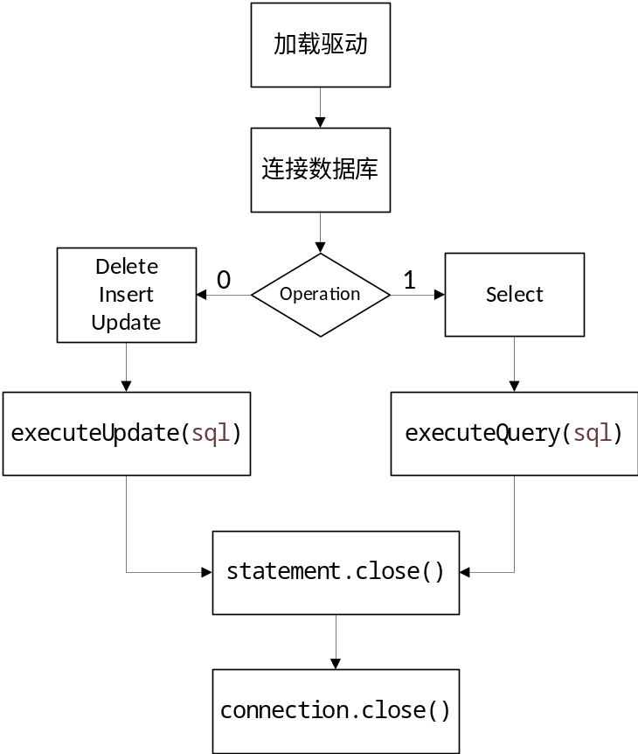

excel模块

4.1.模块功能
导出报表信息到excel表格内。

4.2.输入输出信息
输入数据 | 类型 | 标识 | 说明
数据库 | String、int | name_in | 将数据库中有关报表的数据导出到excel表格中
输出即通过excel表格的界面展示。

4.3.模块间接口
excel导出模块通过excel()这个类与界面进行连接。

4.4.测试说明
能成功导出excel表格到指定文件夹。

